Nama :Dirga

Kelas : XI rpl

Laporan DCL

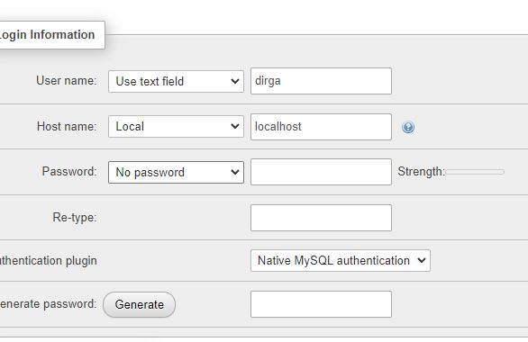

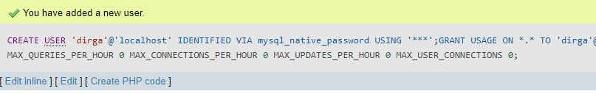

Untuk membuat user baru

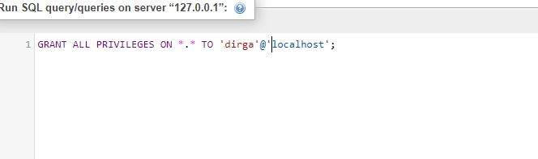

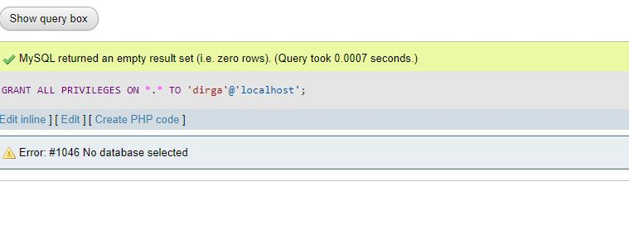

Untuk memberikan privileges 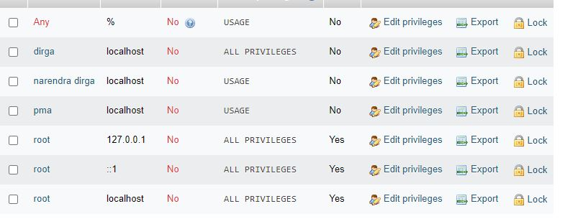

Hasil all privileges

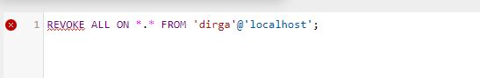

Untuk mencabut hak privileges 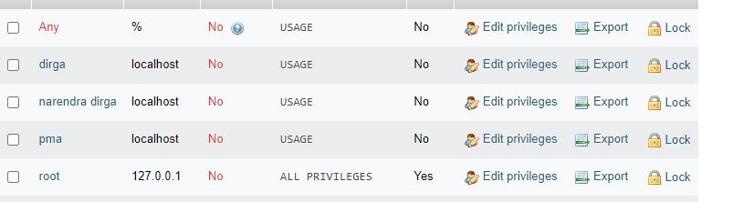

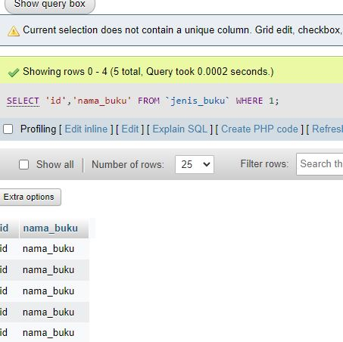

Untuk menampilkan data 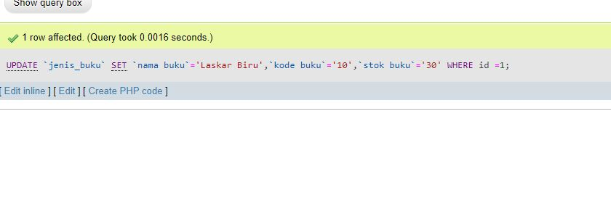

Untuk memperbarui data



Untuk menambahkan data